1. Practiquemos la consonante LL. Descubre la sílaba que falta y luego escribe la palabra.
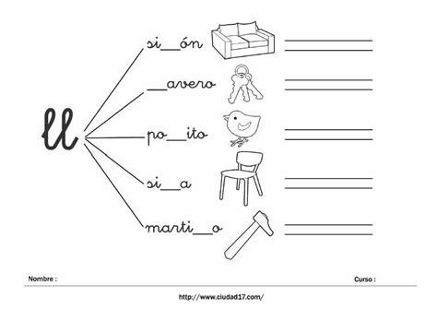
2. Asocia las palabras con las imágenes correspondientes, une con una línea. Sobra una imagen.
